APSTIPRINU:
DPPI „Komunālās saimniecības pārvalde”
vadītājs A.Pudāns

__________________
2018.gada 24.oktobrī

Daugavpils pilsētas pašvaldības iestāde „Komunālas saimniecības pārvalde”

uzaicina potenciālos pretendentus uz līguma piešķiršanas tiesībām:
„Būvprojekta „Kāpnes un pandusa 18.novembra ielas pārbūve, Daugavpilī” izstrādāšana”, ID Nr.DPPI KSP 2018/97N

Pasūtītājs:
Pasūtītāja nosaukums | Daugavpils pilsētas pašvaldības iestāde „Komunālās saimniecības pārvalde”
Adrese | Saules iela 5a, Daugavpils, LV-5401
Reģ. Nr | 90009547852
Kontaktpersona | Olegs Krukovskis
Tālruņa Nr. | 65476482 (Tehniskajos jautājumos), juridiskos 65476324
Darba laiks | Pirmdien | No 08.00 līdz 12.00 un no 13.00 līdz 18.00
Darba laiks | Otrdien, Trešdien, Ceturtdien | No 08.00 līdz 12.00 un no 13.00 līdz 17.00
Darba laiks | Piektdien | No 08.00 līdz 12.00 un no 13.00 līdz 16.00
- Paredzamā līgumcena: Pasūtītājs nepiemēro Publisko iepirkumu likumā noteiktās iepirkuma procedūras, jo paredzamā līgumcena ir līdz EUR 2583.00 ar PVN;
- Tehniskā specifikācija: (pielikums Nr.2)
- Līguma izpildes termiņš:
- 1 starpziņojuma iesniegšanas termiņš - 1 mēnesis no līguma noslēgšanas dienas (skice)
- akceptētas apliecinājuma kartes iesniegšanas termiņš - 3 mēneši no līguma noslēgšanas dienas
- Piedāvājuma izvēles kritēriji – piedāvājums ar viszemāko cenu.
- Nosacījumi dalībai iepirkuma procedūrā
  - Pasūtītājs izslēdz pretendentu no dalības procedūrā jebkurā no šādiem gadījumiem:
1) pasludināts pretendenta maksātnespējas process (izņemot gadījumu, kad maksātnespējas procesā tiek piemērota sanācija vai cits līdzīga veida pasākumu kopums, kas vērsts uz parādnieka iespējamā bankrota novēršanu un maksātspējas atjaunošanu), apturēta vai pārtraukta tā saimnieciskā darbība, uzsākta tiesvedība par tā bankrotu vai tas tiek likvidēts;
2) pretendentam Latvijā vai valstī, kurā tas reģistrēts vai kurā atrodas tā pastāvīgā dzīvesvieta, ir nodokļu parādi, tajā skaitā valsts sociālās apdrošināšanas obligāto iemaksu parādi, kas kopsummā kādā no valstīm pārsniedz 150 euro.
3) nav iesniegti kādi no 7.punktā pieprasītiem dokumentiem.
- Piedāvājumā jāiekļauj:
  - Dokuments, tā kopija vai Uzņēmumu reģistra izziņa par Pretendenta likumiskā pārstāvja vai pilnvarotās personas pilnvarojumu parakstīt iesniegto piedāvājumu un slēgt iepirkumu līgumu. Ja iepirkumu līgumu parakstīs cita persona, jāpievieno attiecīgs šīs personas pilnvarojums.
  - Pretendenta pieteikums dalībai aptaujā, kas sagatavots atbilstoši 1. pielikumā norādītajai formai;
  - Finanšu piedāvājums (izmaksu Tāme), kas sagatavots atbilstoši 3. pielikumā norādītajai formai;
  - Pretendenta vai tā pilnvarotās personas parakstīts apliecinājums (sk.4.pielikumu) uz Pretendenta veidlapas, ka Pretendentam Latvijā vai valstī, kurā tas reģistrēts vai atrodas tā pastāvīgā dzīvesvieta (ja tas nav reģistrēts Latvijā vai Latvijā neatrodas tā pastāvīgā dzīvesvieta) nav nodokļu parādu, tajā skaitā valsts sociālas apdrošināšanas iemaksu parādu, kas kopsummā katrā valstī pārsniedz 150 euro (oriģināls).
  - Informācija par pretendenta, personu grupas dalībnieku, uzrādīto apakšuzņēmēju personālu, kurš paredzēts attiecīgo darbu veikšanai.
Speciālisti  (norādīt piesaisti līgumā paredzamajiem darbiem) | Vārds Uzvārds | kvalifikācijas apliecinoši dokumenti | Pieredze objektos (gados) | Darba vieta
1.
2.
3. (n)
n+1
  - Informācija par pretendenta iepriekšējo pieredzi.
Pretendentam (personu apvienībai) iepriekšējo triju gadu laikā (2014. – 2017.gadā ieskaitot 2018.gada periodu) jābūt pieredzei iepirkuma priekšmetā un tehniskā specifikācijā minēto līdzīgo darbu veikšanā. Jābūt pienācīgi pabeigtiem vismaz 1 (vienam) pēc darbu specifikas un darbu apjoma līdzvērtīgiem objektiem (līgumiem).
Lai apliecinātu pieredzi, tabulā norādīt informāciju par līgumiem, kas atbilst iepriekš minētajām prasībām:
N.p. k. | Objekta nosaukums, adrese | Līguma izpildes termiņš | Darbu apraksts līgumā, kas raksturo prasīto pieredzi | Pasūtītājs, kontaktpersona,  tālrunis | Līgumcena (EUR, bez PVN)

  - Pretendenta piedāvātā atbildīgā darbu vadītāja profesionālās kvalifikācijas apliecinošs dokuments projektēšanā (kopija).
  - Apliecinājums, ka Pretendentam ir pieejams personāls, instrumenti, iekārtas un tehniskais aprīkojums, kas pretendentam būs nepieciešams iepirkuma līguma izpildei atbilstoši visām tehniskās specifikācijās minētajām prasībām.
- Pasūtītājs 2 (divu) darbdienu laikā pēc lēmuma pieņemšanas ievieto lēmumu Daugavpils pašvaldības mājas lapā www.daugavpils.lv un skanētu lēmumu nosūta pretendentiem uz e-pastu.
- Piedāvājums iesniedzams: līdz 2018.gada 31.oktobrim plkst. 10:00 pēc adreses Daugavpils pilsētas pašvaldības iestāde „Komunālās saimniecības pārvalde”, Saules ielā 5A, 221.kab. (pie juristes), Daugavpilī, LV-5401. Piedāvājums jāiesniedz slēgtā aploksnē ar norādi ”Piedāvājums Uzaicinājumam Nr.____________”.

1.pielikums PIETEIKUMS PAR PIEDALĪŠANOS APTAUJĀ

Daugavpils pilsētas pašvaldības iestādei „Komunālās saimniecības pārvalde”,
Saules iela 5A, Daugavpils

PIETEIKUMS PAR PIEDALĪŠANOS APTAUJĀ

„Būvprojekta „Kāpnes un pandusa 18.novembra ielas pārbūve, Daugavpilī” izstrādāšana”, ID Nr.DPPI KSP 2018/97N

Pretendents [pretendenta nosaukums], reģ. Nr. [reģistrācijas numurs], [adrese], tā [personas, kas paraksta, pilnvarojums, amats, vārds, uzvārds] personā, ar šā pieteikuma iesniegšanu:

- Piesakās piedalīties aptaujā;
- Apņemas ievērot aptaujas prasības;
- Apņemas (ja Pasūtītājs izvēlējies šo piedāvājumu) slēgt līgumu un izpildīt visus līguma pamatnosacījumus;
- Apliecina, ka ir iesniedzis tikai patiesu informāciju;

Pretendents
Reģistrācijas Nr.
Adrese:
Kontaktpersona
Kontaktpersonas tālr./fakss, e-pasts
Bankas nosaukums, filiāle
Bankas kods
Norēķinu konts
Vārds, uzvārds*
Amats
Paraksts
Datums
Zīmogs
* Pretendenta vai tā pilnvarotās personas vārds, uzvārds

2.pielikums

Tehniskā specifikācija
Būvprojekta „Kāpnes un pandusa 18.novembra ielas pārbūve, Daugavpilī” izstrādāšana

1.Uzdevums: veikt būvprojekta „Kāpnes un pandusa 18.novembra ielas pārbūve, Daugavpilī” izstrādāšanu saskaņā ar p.3. „Projektēšanas uzdevums”.

2.Darba apjomi:

Nr.p.k. | Darbu nosaukums | Mērvienība | Daudzums
1. | Topogrāfiska plāna uzmērīšana un saskaņošana likuma noteiktā kārtībā | ha | 0.05
2. | Ceļu daļa, saskaņā ar Projektēšanas uzdevuma p.19. | m | 20
3. | Inženierkomunikāciju aizsardzība vai pārbūve | kompl. | 1
4. | Ekonomiskā daļas izstrādāšana (darbu daudzumu kopsavilkums, izmaksu tāmes) | kompl. | 1
5. | Apliecinājuma kartes saskaņošana, pavairošanas izdevumi, transporta izdevumi | kompl. | 5

Objekta izvietojuma shēma un fotofiksācija

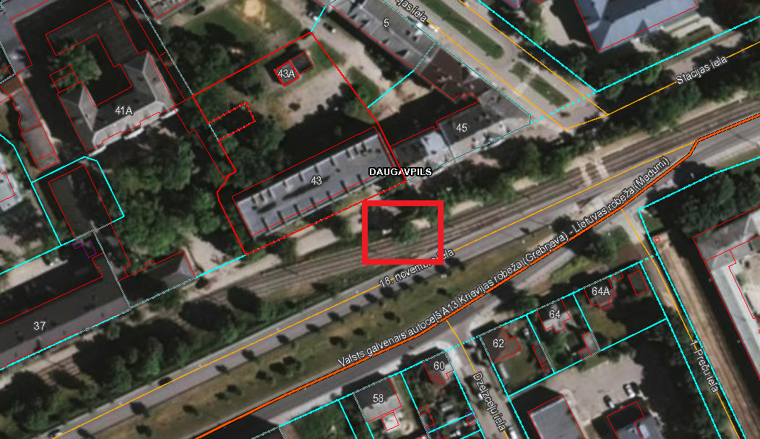
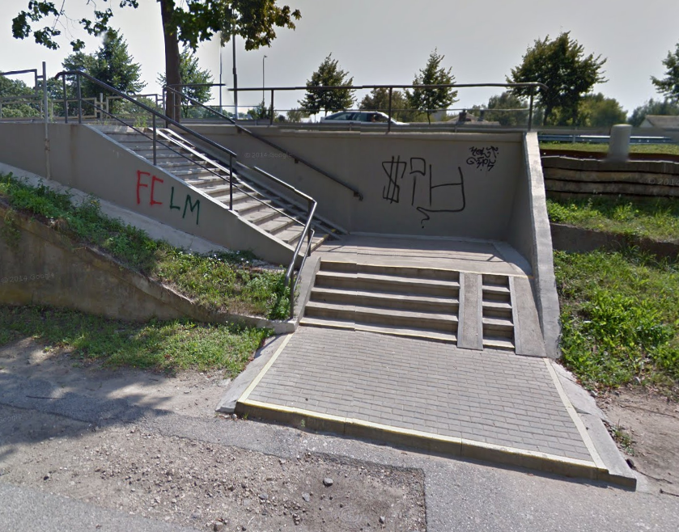

3.Projektēšanas uzdevums:

 | Objekta nosaukums | „Kāpnes un pandusa 18.novembra ielas pārbūve, Daugavpilī” , Daugavpilī
 | Objekta adrese | Daugavpils, 18.novembra iela 43
 | Zemes kadastra apzīmējums | 05000017209
 | Būves veids | jaunbūve |  | atjaunošana | pārbūve | citi
 | Būves veids |  |  |  | ×
 | Pasūtītājs | Daugavpils pilsētas pašvaldības iestāde “Komunālās saimniecības pārvalde”
 | Pasūtītāja atbild. pārstāvis, tālr.nr. | Oļegs Krukovskis, mob.tel.: 29555927
 | Projektēšanas stadija | Apliecinājuma karte
 | Būvprojekts pa būves kārtām | Nē
 | Tipveida risinājuma pielietojums | Nē
 | Individuālā risinājuma izstrādāšana | Jā, ja ir nepieciešams (atbalstsienas, pandus)
 | Projekta mērķis |  | Veikt ielas atjaunošanu, paredzot kāpnes pārbūvi, atbilstoši LV , Eiropas standartiem un tehniskajiem noteikumiem nodrošinot gājēju drošu piekļūšanu apdzīvotā rajonā, ielas konstrukciju ilgizturību ar minimāliem ekspluatācijas izdevumiem, kā arī paaugstinot satiksmes drošības un komforta līmeni.
 | Prasība izstrādāt
12.1. | Būvprojekta risinājuma  variants | Izstrādāt:  - Nodrošināt pandusa un kapnes drošu izmantošanu saskaņa ar LBN 208-15  - Nodrošināt ūdens novadīšanu no virsmas.  - Kapnem un pandusam pārredzēt margas.
12.2. | Pirmsprojekta darbus, sagatavot izejmateriālus | jā
12.3. | Ģeotehniskās (t.sk. ģeoloģiskās) izpētes darbus | veic projektētājs
13. | Būvprojektēšanai nepieciešamie dokumenti un izejmateriāli
- 1 | Zemes gabala dokumenti | sagatavo pasūtītājs
 | Zemes gabala topogrāfiskais plāns | sagatavo projektētājs
 | Situācijas plāns | sagatavo projektētājs
 | Būves inventarizācijas materiāli | nē
 | Būves tehniskās apsekošanas dati | sagatavo projektētājs
 | Ietekmes uz vidi novērtējums | nē
 | Sanitāri higiēniskais uzdevums | nē
 | Esošās apbūves nojaukšanas atļauja | nē
 | Koku un krūmu izciršanas atļauja | sagatavo pasūtītājs
 | Ugunsdzēs. un glābš. dienesta tehn. noteikumi | nē
 | Satiksmes intensitātes uzskaite | nē
 | Būvprojekta ekspertīze | nē
13.13. | Ceļu satiksmes drošības audits | nē
14. | Tehniskie noteikumi
14.1. | ūdensapgādei | sagatavo projektētājs
14.2. | kanalizācijai | sagatavo projektētājs
14.3. | siltumapgādei | sagatavo projektētājs
14.4. | gāzes apgādei | sagatavo projektētājs
14.5. | elektroapgādei | sagatavo projektētājs
14.6. | vājstrāvas tīkli: | sagatavo projektētājs
14.7. | Ielas un ceļi
14.7.1 | VAS „Latvijas valsts ceļi” | sagatavo projektētājs
14.7.2 | DPPI „Komunālās saimniecības pārvalde” | skat. DPPI „Komunālās saimniecības pārvalde” TN
14.8. | lietus ūdens kanalizācija | skat. DPPI „Komunālās saimniecības pārvalde” TN
14.9. | apgaismojums | skat. DPPI „Komunālās saimniecības pārvalde” TN
15. | Celtniecības uzsākšanas un pabeigšanas termiņi | 2019.g.
16. | Būvprojekta saskaņošana | ar visiem ieinteresētiem inženierkomunikāciju īpašniekiem, ēku, zemes īpašniekiem, pilsētas arhitektu, VAS „LVC”, būvvaldi u.c. veic izpildītājs
17. | Būvprojekta  eksemplāru skaits | 3 oriģināli +2 kopijas+2 digitālā veidā (pdf;dwg)
18. | Īpašie nosacījumi
Ja kāds no veicamajiem darbiem “Ceļu specifikācijās 2017” nav pietiekami aprakstīts vai vispār nav iekļauts, tad līdzīgā formātā jāizstrādā nepieciešamie papildinājumi vai papildus specifikācijas.
Materiālu specifikāciju, darbu apjomus un būvdarbu izmaksas ir jāsadala pa atsevišķi mērāmiem un izcenojamiem darbu veidiem, ievērojot darba raksturu, tā lai paveikto apjomu varētu ērti uzmērīt (novērtēt).
Ievērot aizsargjoslas noteikumus un iedibinātās apbūves līnijas.
19. Būvprojekta sastāvs atbilstoši LVS 190-6

Nr. p.k. vai ras.Nr. | Nosaukums
 | A. Daļa
1. | Sējums „Vispārīgā daļa”
1.1. | Sējuma titullapa
1.2. | Būvprojekta sastāva lapa
1.3. | Sējuma satura lapa
1.4. | Būvprojektēšanas uzsākšanai nepieciešamie dokumenti:
 | -būvniecības iesniegums
 | - situācijas plāns (M1:1000 ,M1:5000)
 | - projektēšanas uzdevums
 | - tehniskie noteikumi vai dokumenti, kas pielīdzināmi TN
1.5. | Ziņojums par projektēšanas
1.6 tehnisko noteikumu izpildi | Skaidrojošais
1.6 tehnisko noteikumu izpildi | - esošās situācijas apraksts
1.6 tehnisko noteikumu izpildi | - tehnisko risinājumu apraksts izvēlētajam variantam
1.7. | Rekomendācijas un norādījumi būves uzturēšanai
 | Pielikumi
 | Izmaksu aprēķins
 | Topogrāfiskās izpētes atskaite
 | Ģeotehniskās izpētes atskaite
 | Citas nepieciešamas izpetes
 | B. Daļa
2. | Sējums „Tehniskās specifikācijas”
2.1. | Sējuma titullapa
2.2. | Tehniskā projekta sastāva lapa
2.3. | Sējuma satura lapa
2.4. | Saskaņojumu saraksts
2.5. | Reperu saraksts
2.6. | Izcērtamo koku saraksts
2.7. | Izcērtamo krūmu saraksts
2.8. | Nobrauktuvju
2.9.saraksts | Citu būvju saraksts, ja nepieciešams
2.10. | Ceļa zīmju un vertikālo apzīmējumu saraksts
2.11. | Drošības barjeru saraksts, ja nepieciešams
2.12. | Citu satiksmes organizēšanas tehnisko līdzekļu saraksts, ja nepieciešams
2.13. | Vispārīgie norādījumi būvobjekta tehniskām specifikācijām
2.14. | Veicamo darbu apraksts ietvju, un inženierkomunikāciju darbiem
2.15. | Priekšlikumi būvdarbu organizēšanai
2.16. | Vides aizsardzības pasākumi

3. | Sējums „Rasējumi”
3.1. | Sējuma titullapa
CD | Vispārīgā nodaļa
CD-1-1 | Vispārīgie norādījumi un galvenie projekta rādītāji
CD-1-2 | Inženierkomunikāciju kopējais plāns
CD-2 | Plāns un garenprofils
CD-2-1 | Izbūves plāns
CD-2-2 | Garenprofils
CD-3 | Zemes klātne un ceļa sega
CD-3-1 | Šķērsprofilu veidi un segas
konstrukcijas

CD-4 | Plāna detaļas
CD-4-1 | Kapnes burģa seguma raksts
CD-4-2/.. | Citu būvju rasējumi, ja nepieciešams
D-5
Satiksmes organizēšana
CD-5-1 | Satiksmes organizēšanas tehnisko līdzekļu izbūves plāns
CD-5-2 | Satiksmes organizēšana būvdarbu laikā
4. | Sējums
4.1.  „Darbu daudzumu saraksti” | Sējuma titullapa
4.2. | Būvprojekta sastāva lapa
4.3. | Sējuma satura lapa
4.4. | Darbu daudzumu kopsavilkums
4.5. | Darbu daudzumu saraksti kapnes, pandusu un inženierkomunikāciju darbiem

Būvprojekts un būvvaldes eksemplārus sagatavot arhivēšanas prasībām.
Būvprojektu izstrādāt, ievērojot „Ceļu specifikācijas 2017 ”, pastāvošos LBN, LVS noteikumus un normas.
Būvprojekta noformēšana jāveic ievērojot LVS 190-6 „Ceļu projektēšanas noteikumi. 6.daļa: autoceļu un tiltu būvprojektu saturs un noformēšana”.
Nepieciešamības gadījumā projektētājs sagatavo Apliecinājuma kartes saskaņošanas protokolus ar zemju īpašniekiem.
Apliecinājuma kartes izstrādē ievērtēt horizontālās prioritātes ,,vienlīdzīgas iespējas” prasības
Izstrādes termiņi:
- 1 starpziņojuma iesniegšanas termiņš - 1 mēnesis no līguma noslēgšanas dienas (skice)
- akceptētas apliecinājuma kartes iesniegšanas termiņš - 3 mēneši no līguma noslēgšanas dienas

4. Īpašie noteikumi
4.1. Darba uzdevumā norādītais apjoms ir maksimāls;
4.2. Samaksa – pēc faktiski izpildītiem darbiem.

3. pielikums FINANŠU PIEDĀVĀJUMS

Kam: | Daugavpils pilsētas pašvaldības iestādei „Komunālās saimniecības pārvalde”, Saules ielā 5A, Daugavpils, LV-5401, Latvija
Pretendents vai piegādātāju apvienība:
Adrese:
Kontaktpersona, tās tālrunis, fakss un e-pasts:
Datums:
Pretendents vai piegādātāju apvienība Bankas rekvizīti:

Piedāvājam veikt darbu, saskaņā ar 2018.gada 24.oktobra uzaicinājuma nolikuma nosacījumiem par piedāvājuma cenu:
Cena EUR bez PVN (cipariem un vārdiem)

Mēs apliecinām piedāvājumā sniegto ziņu patiesumu un precizitāti.
Ar šo mēs apstiprinām, ka esam iepazinušies ar uzaicinājuma „Būvprojekta „Kāpnes un pandusa 18.novembra ielas pārbūve, Daugavpilī” izstrādāšana”, ID Nr.DPPI KSP 2018/97N”, nolikumu un tam pievienoto dokumentāciju, mēs garantējam sniegto ziņu patiesīgumu un precizitāti.
Apņemamies (ja Pasūtītājs izvēlēsies šo piedāvājumu) slēgt iepirkuma līgumu un izpildīt visus līguma nosacījumus.
Mēs piekrītam visām uzaicinājumā nolikumā izvirzītajām prasībām.

Pretendenta pārstāvis:
(amats, paraksts, vārds, uzvārds, zīmogs)

TĀME
Būvprojekta „Kāpnes un pandusa 18.novembra ielas pārbūve, Daugavpilī” izstrādāšana”, ID Nr.DPPI KSP 2018/97N
Nr.p.k. | Darbu nosaukums | Mērvienība | Daudzums | Vienības cena, EUR | Kopā (EUR)
Kopā:
PVN 21%:
Pavisam kopā:

Pretendenta pārstāvis:
(amats, paraksts, vārds, uzvārds, zīmogs)
4.pielikums APLIECINĀJUMA VEIDNE

Daugavpils pilsētas pašvaldības iestādei „Komunālās saimniecības pārvalde”,
Saules iela 5A, Daugavpils,
LV-5401, Latvija

APLIECINĀJUMS

UZAICINĀJUMĀ
“ Būvprojekta „Kāpnes un pandusa 18.novembra ielas pārbūve, Daugavpilī” izstrādāšana”, ID Nr.DPPI KSP 2018/97N

Ar šo apliecinām, ka attiecībā uz ________________________ nepastāv šādi nosacījumi:
pretendenta nosaukums

- pasludināts tā maksātnespējas process (izņemot gadījumu, kad maksātnespējas procesā tiek piemērota sanācija vai cits līdzīga veida pasākumu kopums, kas vērsts uz parādnieka iespējamā bankrota novēršanu un maksātspējas atjaunošanu), apturēta vai pārtraukta tā saimnieciskā darbība, uzsākta tiesvedība par tā bankrotu vai līdz līguma izpildes paredzamajam beigu termiņam tas būs likvidēts;
- tam Latvijā un valstī, kurā tas reģistrēts vai atrodas tā pastāvīgā dzīvesvieta (ja tas nav reģistrēts Latvijā vai Latvijā neatrodas tā pastāvīgā dzīvesvieta), ir nodokļu parādi, tajā skaitā valsts sociālās apdrošināšanas iemaksu parādi, kas kopsummā katrā valstī pārsniedz 150 euro.

Datums______________
Paraksts

*Piezīme: pretendentam jāaizpilda tukšās vietas šajā veidnē vai jāizmanto to kā apliecinājuma paraugs.

